Ч`ваш Республикин | 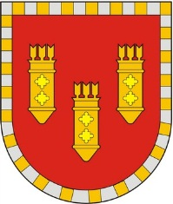 | Чувашская Республика
Улат`р район=н |  | Администрация
Администраций= |  | Алатырского района
ЙЫШАНУ |  | ПОСТАНОВЛЕНИЕ
30.04.2021 № 154 |  | 30.04.2021 № 154
Улат`р хули |  | г. Алатырь

О завершении отопительного сезона 2020-2021 гг. в Алатырском районе

В соответствии с Федеральным законом от 06.10.2003 года №131-ФЗ «Об общих принципах организации местного самоуправления в Российской Федерации», Законом Чувашской Республики от 18 октября 2004г. №19 «Об организации местного самоуправления в Чувашской Республике», Уставом Алатырского района Чувашской Республики и в связи с установившейся стабильной плюсовой среднесуточной температурой наружного воздуха +8°с администрация Алатырского района

n о с т а н о в л я е т:
- Завершить отопительный сезон 2020 - 2021гг. с 4 мая 2021 года.
- Отделу по строительству и жилищно-коммунального хозяйства администрации Алатырского района разработать план мероприятий по подготовке объектов жилищно-коммунального хозяйства и социальной сферы к осенне - зимнему периоду 2021-2022 гг.
- Настоящее постановление довести до всех муниципальных бюджетных организаций и организаций коммунального комплекса Алатырского района.
- Настоящее постановление вступает в законную силу с момента подписания.

Глава администрации Н.И. Шпилевая

